|  |  |  |  |
| --- | --- | --- | --- |
| 文档名称 | AIMarket需求文档 | 作者 | 朱博功、周天佑、骆仕文 |
| 文档版本 | Beta1 | 最后修改日期 | 2017-09-15 |

**AIMarket**

**需求文档**

**附件**

|  |  |
| --- | --- |
| **名称** | **交互说明** |
| 浏览器适配 | 适配Modern browsers and Internet Explorer 9+ (with [polyfills](https://ant.design/docs/react/getting-started#Compatibility)) |
|  |  |

**首页**

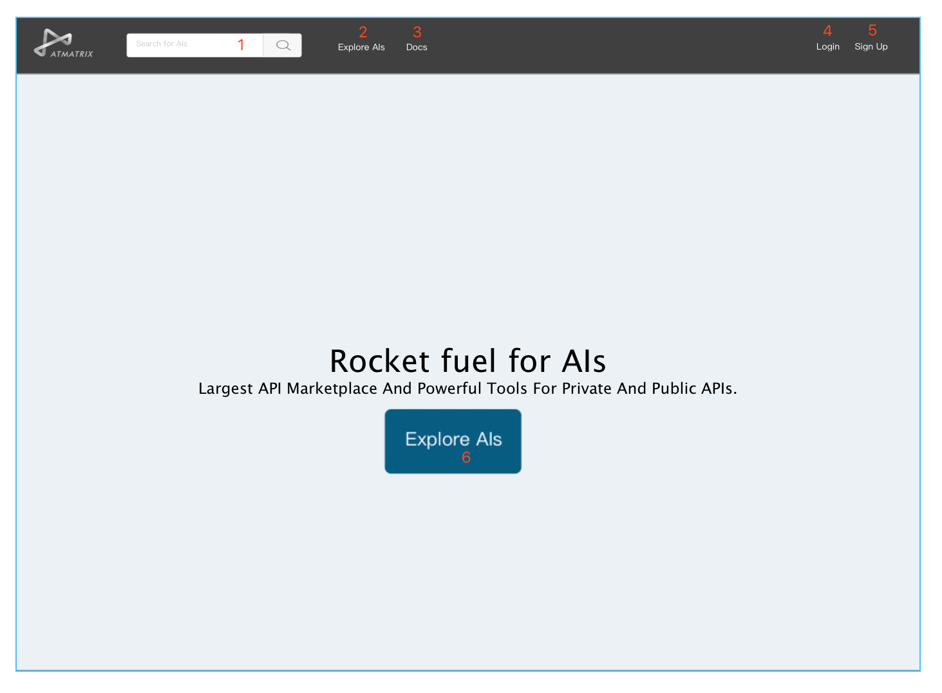

**部件表**

|  |  |  |
| --- | --- | --- |
| **标注** | **名词解释** | **交互说明** |
| 1 | 搜索 | 搜索输入框。点击搜索按钮进入搜索页面。 |
| 2 | AI列表 | 点击后跳转AI列表页面。 |
| 3 | 文档 | 点击后跳转文档页面。 |
| 4 | 登陆 | 点击后弹出Modal对话框登陆框，进行登陆操作。 |
| 5 | 注册 | 点击后弹出Modal对话框注册框，进行注册操作。 |
| 6 | AI列表 | 点击后跳转AI列表页面。 |
|  |  |  |

**登录**

**modal对话框形式**

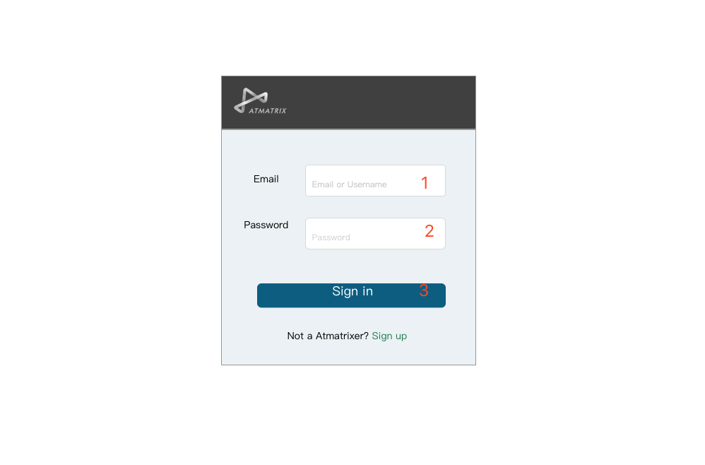

**部件表**

|  |  |  |
| --- | --- | --- |
| **标注** | **名词解释** | **交互说明** |
| 1 | 账号 | 账号输入区。 |
| 2 | 密码 | 密码输入区。 |
| 3 | 登录 | 登录按钮。点击3，判断1、2是否匹配，若匹配则成功登录；若不匹配，则提示相应的错误。 |

**注册**

**modal对话框形式**

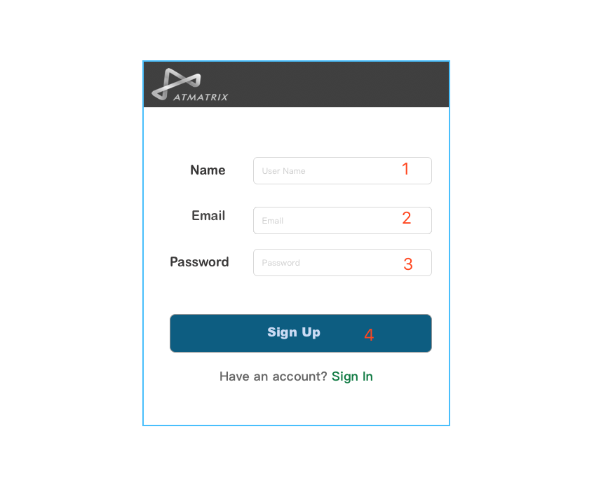

**部件表**

|  |  |  |
| --- | --- | --- |
| **标注** | **名词解释** | **交互说明** |
| 1 | 账号 | 账号输入区。校验账号是否重复。 |
| 2 | 邮箱 | 邮箱账号。校验邮箱是否合法。 |
| 3 | 密码 | 密码输入区。 |
| 4 | 注册 | 注册按钮。点击4，判断1、2校验是否通过，若通过则成功注册；若不通过，则提示相应的错误。 |

**API列表**

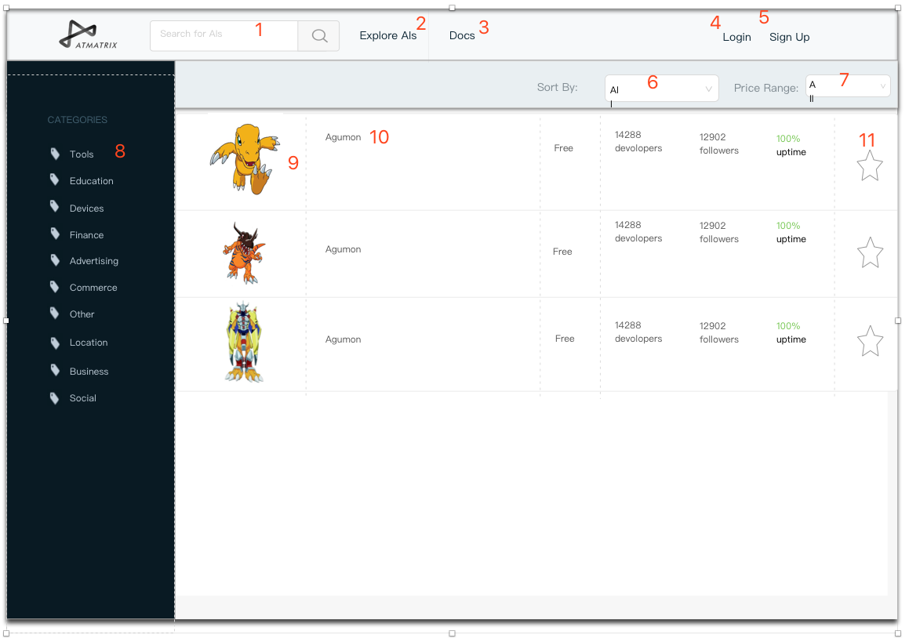

**部件表**

|  |  |  |
| --- | --- | --- |
| **标注** | **名词解释** | **交互说明** |
| 1 | 搜索 | 搜索输入框。点击搜索按钮进入搜索页面。 |
| 2 | AI列表 | 点击后跳转AI列表页面。 |
| 3 | 文档 | 点击后跳转文档页面。 |
| 4 | 登陆 | 点击后弹出Modal对话框登陆框，进行登陆操作。 |
| 5 | 注册 | 点击后弹出Modal对话框注册框，进行注册操作。 |
| 6 | 排序 | 下拉菜单，选中后进行AI列表排序。 |
| 7 | 价格筛选 | 下拉菜单，选中后进行对AI列表中按几种收费模式进行筛选，例，ALL、Free、Freemium、Paid |
| 8 | 类别菜单 | 一级菜单，点击类别后，对AI列表中按类别进行筛选 |
| 9 | AI图片链接 | 点击后跳转对应AI详情页面。 |
| 10 | AI名称链接 | 点击后跳转对应AI详情页面。 |
| 11 | AI收藏按钮 | 点击后，若为已登陆状态则对应AI进行收藏，若为未登陆状态则跳出登陆Modal对话框。 |

**AI详情**

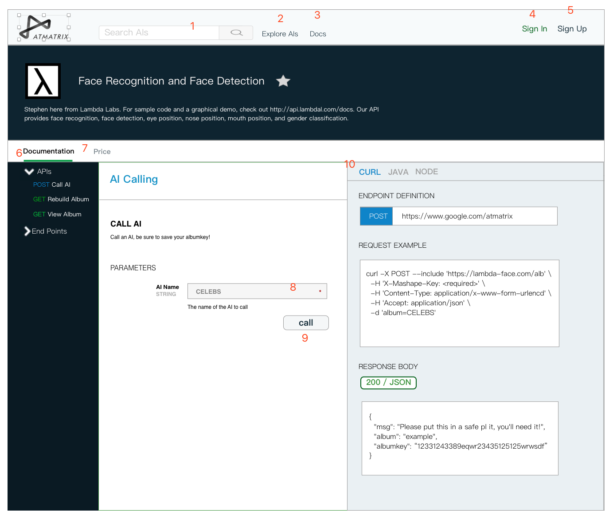

**部件表**

|  |  |  |
| --- | --- | --- |
| **标注** | **名词解释** | **交互说明** |
| 1 | 搜索 | 搜索输入框。点击搜索按钮进入搜索页面。 |
| 2 | AI列表 | 点击后跳转AI列表页面。 |
| 3 | 文档 | 点击后跳转文档页面。 |
| 4 | 登陆 | 点击后弹出Modal对话框登陆框，进行登陆操作。 |
| 5 | 注册 | 点击后弹出Modal对话框注册框，进行注册操作。 |
| 6 | 文档选项卡 | 点击选项卡进行文档选项卡内容的展示。 |
| 7 | 价格选项卡 | 点击选项卡进行价格选项卡内容的展示。 |
| 8 | API参数选择 | 选择或者填入API参数，然后点击9，显示调用返回结果。 |
| 9 | 测试按钮 | 点击后调用并显示调用返回结果。 |
| 10 | CURL、JAVA、NODE | 点击选项卡查看不同技术栈的调用example |
|  |  |  |